Politécnico

Nacional

Escuela Superior de Cómputo

**Práctica 2_10: Escalamiento de redes con NAT**

Materia:

Administración de servicios en red

Grupo:

4CV13

Profesor:

Henestrosa Carrasco Leticia

Integrantes: (***Equipo 1***)

Arévalo Andrade Miguel Ángel

Castro Cruces Jorge Eduardo

López Mares Irene Elizabeth

Pedroza García Rodolfo

Fecha:

lunes, 18 de abril de 2022

**Actividad 7.2.8:  
Escalabilidad de redes con NAT**

**NOTA PARA EL USUARIO:** Si bien puede completar esta actividad sin instrucciones impresas, se ofrece una versión en PDF en la sección de texto de la misma página desde la que inició esta actividad.

**Tabla de direccionamiento**

|  |  |  |  |
| --- | --- | --- | --- |
| **Dispositivo** | **Interfaz** | **Dirección IP** | **Máscara de subred** |
| **R1** | **Fa0/1** | 192.168.10.1 | 255.255.255.0 |
| **S0/0/0** | 10.1.1.1 | 255.255.255.252 |
| **R2** | **Fa0/0** | 192.168.20.1 | 255.255.255.0 |
| **S0/0/0** | 10.1.1.2 | 255.255.255.252 |
| **S0/0/1** | 10.2.2.1 | 255.255.255.252 |
| **S0/1/0** | 209.165.200.225 | 255.255.255.224 |
| **R3** | **Fa0/1** | 192.168.30.1 | 255.255.255.0 |
| **S0/0/0** | 10.2.2.2 | 255.255.255.252 |
| **Servidor Web interno** | **NIC** | Local: 192.168.20.254 | 255.255.255.252 |
| **NIC** | Global: 209.165.202.131 | 255.255.255.252 |
| **PC1** | **NIC** | 192.168.10.10 | 255.255.255.0 |
| **PC3** | **NIC** | 192.168.30.10 | 255.255.255.0 |
| **Host externo** | **NIC** | 209.165.201.14 | 255.255.255.240 |
| **Servidor Web público** | **NIC** | 209.265.201.30 | 255.255.255.240 |

**Objetivos de aprendizaje**

* Configurar una ACL que permita NAT
* Configurar la NAT estática
* Configurar NAT dinámica con sobrecarga
* Configurar el router del ISP con la ruta estática
* Probar la conectividad

**Introducción**

La NAT traduce las direcciones internas privadas no enrutables en direcciones públicas enrutables. NAT tiene el beneficio adicional de proporcionar a una red cierto grado de privacidad y seguridad, ya que oculta las direcciones IP internas de las redes externas. En esta actividad, se configurará NAT estática y dinámica.

**Tarea 1: Configurar una ACL para permitir NAT**

**Paso 1. Crear una ACL estándar y nombrada.**

Para definir las direcciones internas que se traducen a direcciones públicas en el proceso NAT, cree una ACL estándar nombrada, llamada R2NAT. Esta lista se utiliza en los siguientes pasos de configuración de NAT.

R2(config)#**ip access-list standard R2NAT**

R2(config-std-nacl)# **permit 192.168.10.0 0.0.0.255**

R2(config-std-nacl)# **permit 192.168.20.0 0.0.0.255**

R2(config-std-nacl)# **permit 192.168.30.0 0.0.0.255**

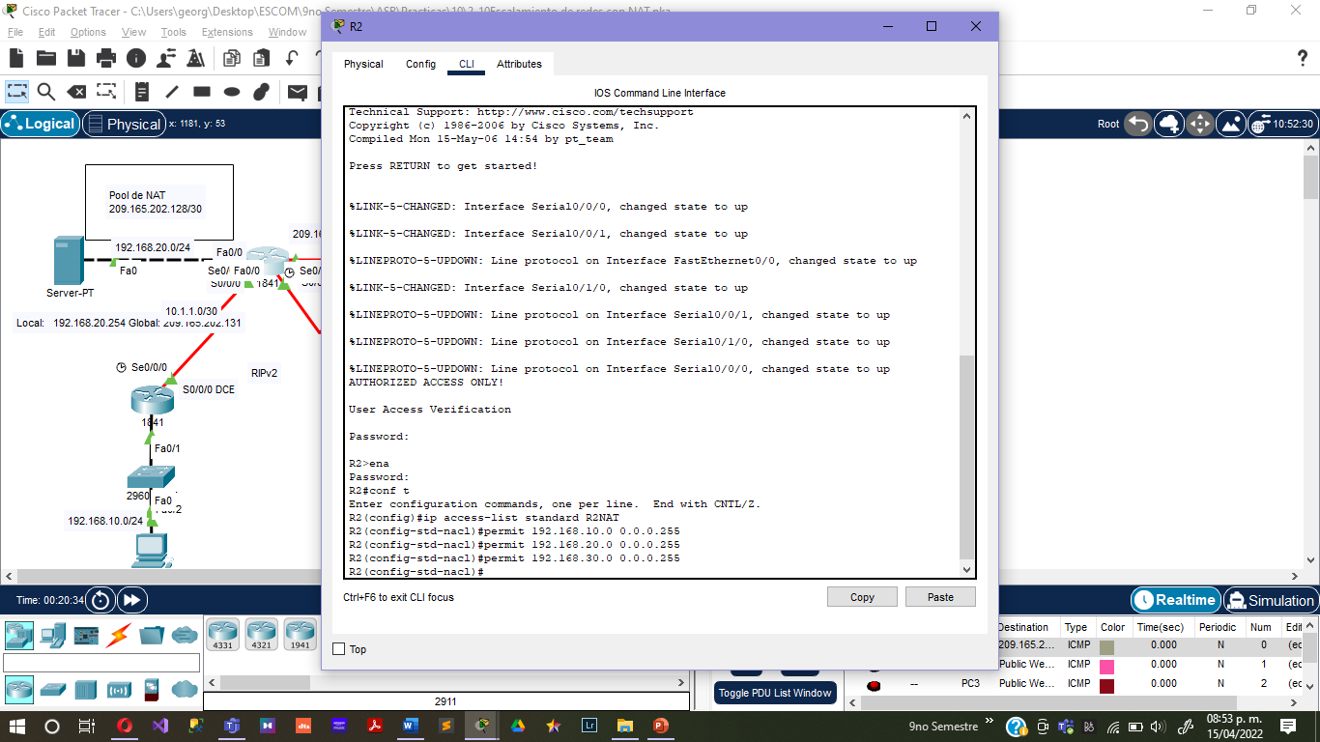

**Paso 2. Verificar los resultados.**

Su porcentaje de finalización debe ser del 11%. De no ser así, haga clic en **Verificar resultados**para ver qué componentes necesarios aún no se han completado.

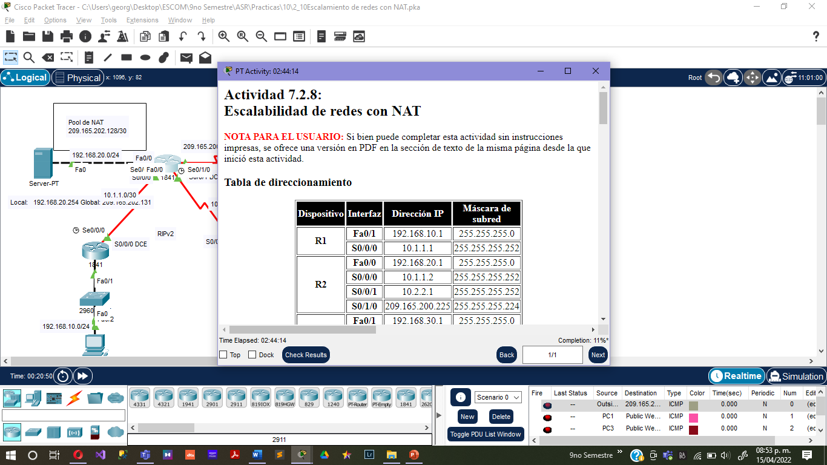

**Tarea 2: Configurar NAT estática**

**Paso 1. Configurar NAT estática para un servidor Web interno.**

El servidor Web interno tiene que tener una dirección IP pública que nunca cambie para que se pueda acceder a él desde afuera de la red. La configuración de una dirección NAT estática permite la configuración del servidor Web con una dirección interna privada. Luego, el proceso NAT asigna paquetes mediante la dirección pública del servidor a la dirección privada.

R2(config)#**ip nat inside source static 192.168.20.254 209.165.202.131**

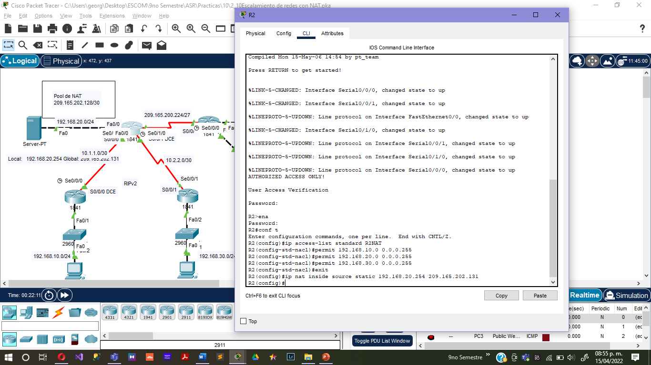

**Paso 2. Verificar los resultados.**

Su porcentaje de finalización debe ser del 22%. De no ser así, haga clic en **Verificar resultados**para ver qué componentes necesarios aún no se han completado.

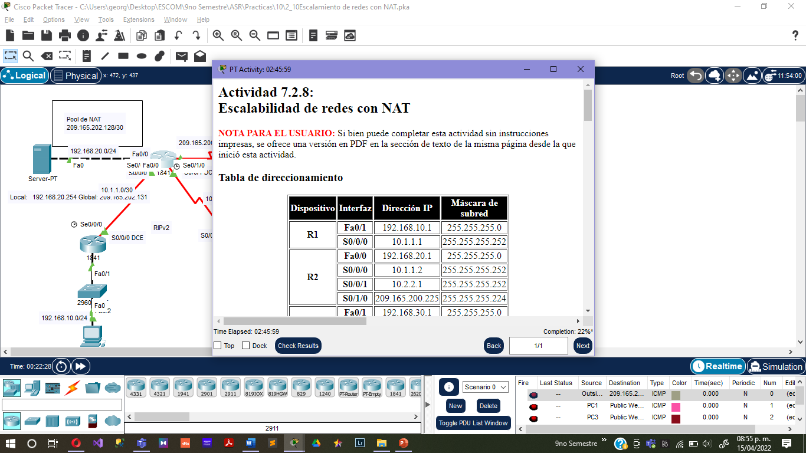

**Tarea 3: Configurar NAT dinámica con sobrecarga**

Además de la dirección IP pública asignada al servidor Web interno, el ISP ha asignado tres direcciones públicas para que las use. Estas direcciones se asignan a todos los demás hosts internos que acceden a Internet.

Para permitir que más de tres hosts internos accedan a Internet al mismo tiempo, configure la NAT con sobrecarga para incorporar los hosts adicionales. NAT con sobrecarga, llamada también Traducción de la dirección del puerto (PAT), utiliza números de puerto para distinguir paquetes de diferentes hosts que se asignan a la misma dirección IP pública.

**Paso 1. Definir el conjunto de direcciones y configurar NAT dinámica.**

Ingrese los siguientes comandos para configurar el conjunto de direcciones públicas que se asignan en forma dinámica a los hosts internos.

El primer comando define el conjunto de tres direcciones públicas que se asignan a direcciones internas.

El segundo comando indica al proceso NAT que asigna las direcciones en el pool a las direcciones definidas en la lista de acceso que se creó en la Tarea 1.

R2(config)#**ip nat pool R2POOL 209.165.202.128 209.165.202.130 netmask 255.255.255.252**

R2(config)#**ip nat inside source list R2NAT pool R2POOL overload**

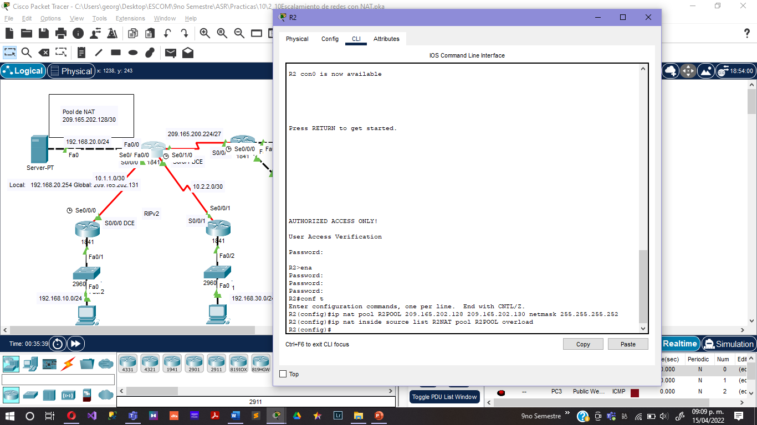

**Paso 2. Configurar las interfaces en R2 para aplicar NAT.**

En el modo configuración de interfaz en R2, configure cada una de las interfaces mediante el comando **ip nat {inside | outside}**. Debido a que las direcciones internas están en redes conectadas a las interfaces Fa0/0, Serial 0/0/0 y Serial0/0/1, use el comando **ip nat inside** al configurar estas interfaces. Internet está conectada a Serial0/1/0; por lo tanto, utilice el comando **ip nat outside** en esta interfaz.

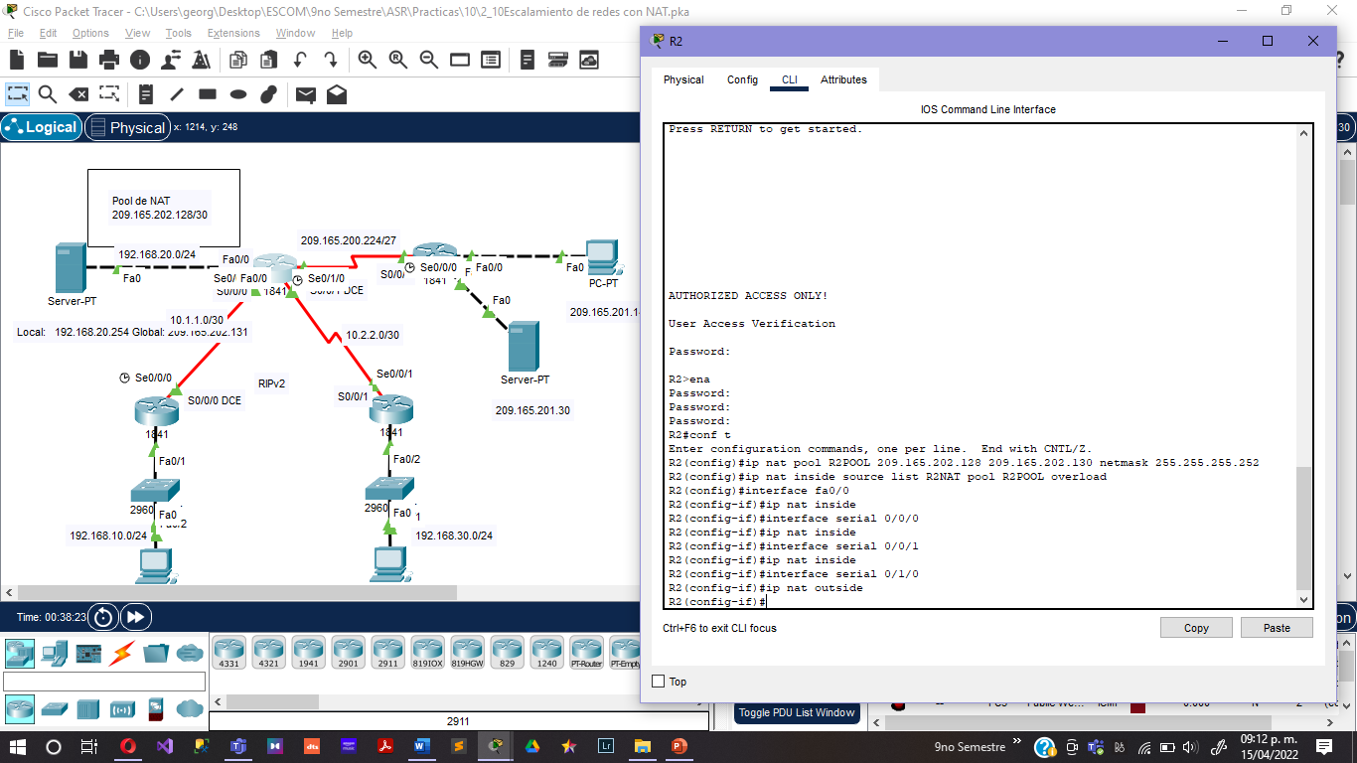

**Paso 3. Verificar los resultados.**

Su porcentaje de finalización debe ser del 89%. De no ser así, haga clic en **Verificar resultados**para ver qué componentes necesarios aún no se han completado.

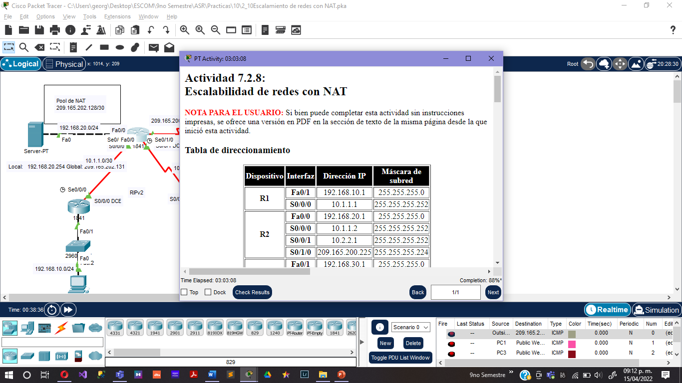

**Tarea 4: Configurar ISP con una ruta estática**

**Paso 1. Configurar ISP con una ruta estática a R2.**

ISP requiere una ruta estática a las direcciones públicas de R2. Use el siguiente comando para configurar esta ruta.

ISP(config)#**ip route 209.165.202.128 255.255.255.224 serial0/0/0**

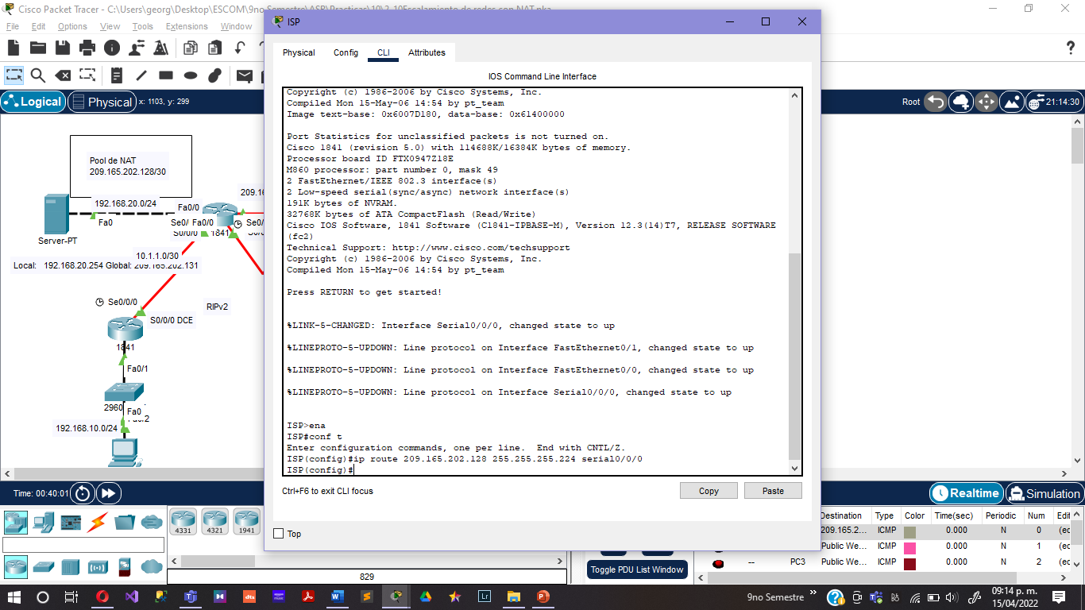

**Paso 2. Verificar los resultados.**

Su porcentaje de finalización debe ser del 100%. De no ser así, haga clic en **Verificar resultados**para ver qué componentes necesarios aún no se han completado.

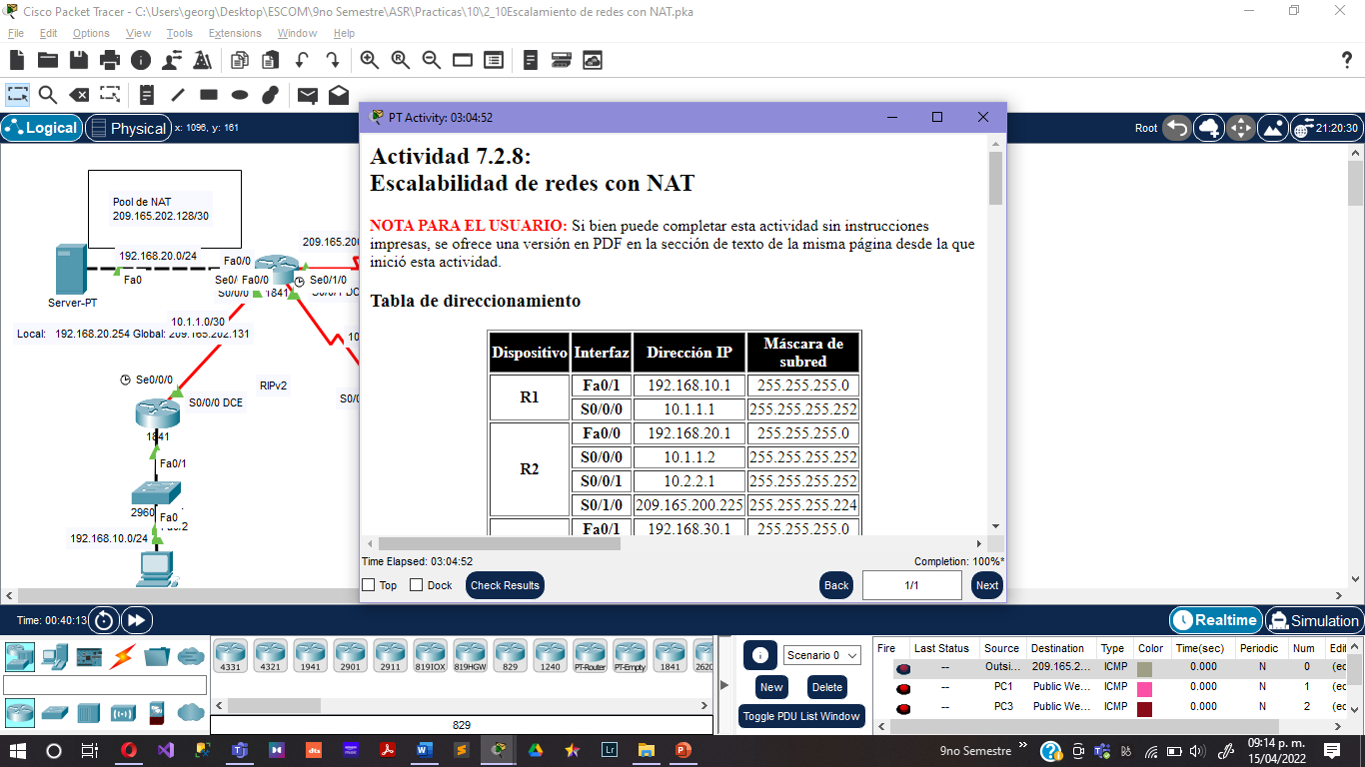

**Tarea 5: Probar la conectividad**

Ahora debe poder hacer ping desde cualquier host interno a un host externo o un servidor Web público.

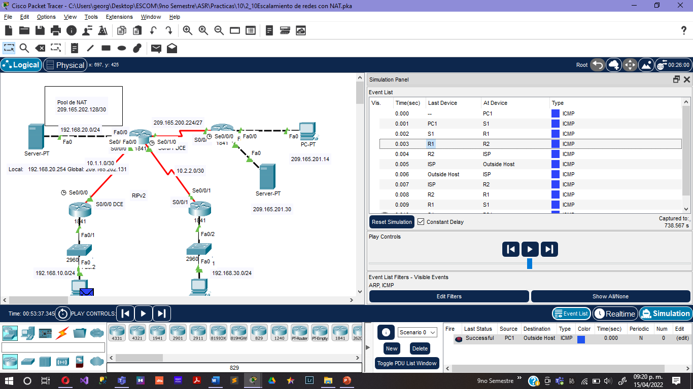

Para comprobar los efectos de NAT en un paquete específico, ingrese al modo Simulación y observe el paquete que se origina en la PC1.

Haga clic en el cuadro de color con información asociado con ese paquete cuando pasa de R1 a R2. Al hacer clic en **Detalles de la PDU entrante**, se puede observar que la dirección de origen es 192.168.10.10. Al hacer clic en **Detalles de la PDU saliente**, se puede observar que la dirección de origen se tradujo a una dirección 209.165.x.x.

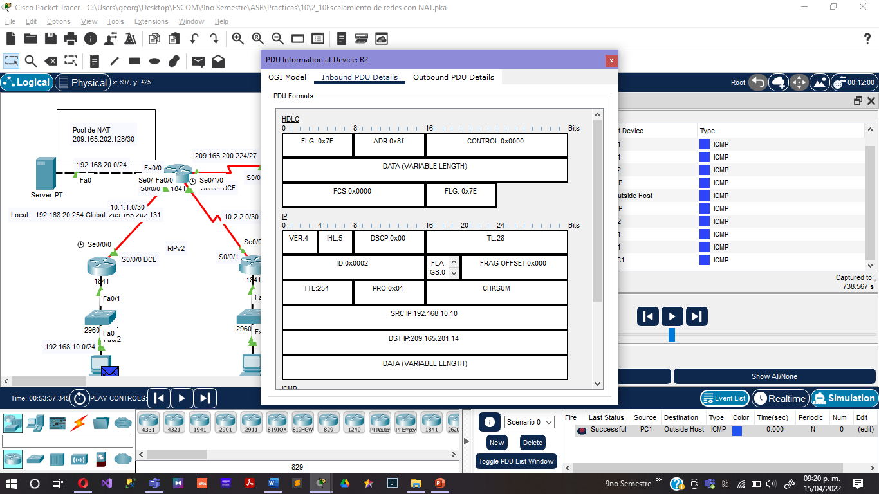

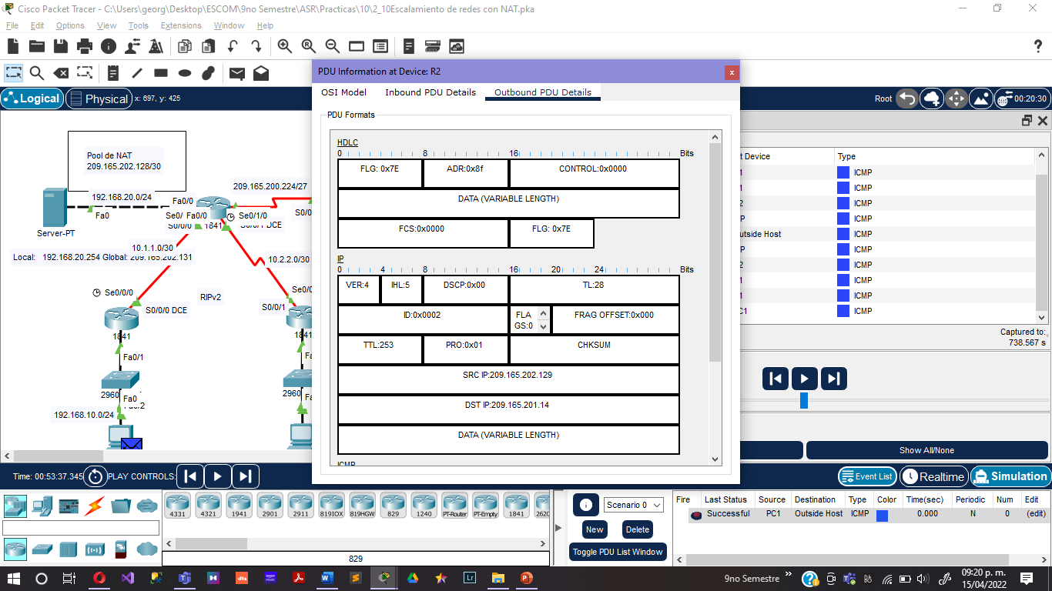

**Conclusiones:**

**Arévalo Andrade Miguel Ángel:**

Está práctica nos ayudó a entender el funcionamiento del escalamiento NAT, lo cual es muy importante para el ambiente laboral ya que nos proporciona características que son muy útiles para las empresas.

**Castro Cruces Jorge Eduardo:**

Se lograron los objetivos de la práctica:

* Configurar una ACL que permita NAT
* Configurar la NAT estática
* Configurar NAT dinámica con sobrecarga
* Configurar el router del ISP con la ruta estática
* Probar la conectividad

**López Mares Irene Elizabeth:**

Esta práctica es muy importante ya que nos muestras los pasos para realizar un escalamiento con NAT, lo cual es algo básico que debemos aprender ya que en el ambiente laboral las empresas crecen constantemente y con ello también es necesario que las redes lo hagan y nosotros como ingenieros en sistemas debemos estar preparados para este tipo de escenarios.

**Pedroza García Rodolfo:**

En ésta práctica aprendimos a implementar un escalamiento NAT, lo cual es muy importante ya que nos proporciona cierto grado de privacidad, además de que podemos ahorrar direcciones ip. Esté tipo de conocimiento es muy importante para el ambiente laboral.